Кому:

ИНФОРМАЦИЯ

перед психофизиологическим исследованием с использованием полиграфа

Ваше тестирование назначено
Дата: | / / /201 г. Время:
По адресу: | Москва, ул. …………………………………………………………………… …………………………………………………………….………. каб……………  Как добраться описано в файле «скачать» на странице «Контакты». c-triumf.ru

Ваш эксперт:
тел.: | +7
Организация: | ООО Независимый Экспертный Центр «Триумф»
тел.: | Менеджер +7 495 118 22 20

Проход через КПП осуществляется по паспорту или водительскому удостоверению. Для пропуска необходимо сообщить Ваше ФИО.

Содержание уведомления:

Рекомендуется
Одежда
Запрещены за 24 часа перед тестом
Как будет проходить тестирование на полиграфе?
Гарантии
Эксперт желает Вам успешного тестирования, по этой причине просит внимательно ознакомится со следующими рекомендациями и соблюдать их.
Рекомендуется
- Выспаться накануне теста

- Обязательно позавтракать перед тестом (иначе тест затянется или перенесен)

- Принимать лекарственные препараты, если они прописаны врачом, например, для нормализации давления, а также в случае головной или зубной боли спокойно принимайте таблетки: во время теста Вы не должны чувствовать физический дискомфорт;

- Можно пить кофе в привычном для Вас количестве, чтобы с непривычки не тянуло в сон.

- Возьмите Ваш паспорт или другой документ, удостоверяющий Вашу личность.

Одежда
Рекомендуется одеть одежду с тонким рукавом или без рукава, чтобы было удобно одевать манжету артериального давления на руку.

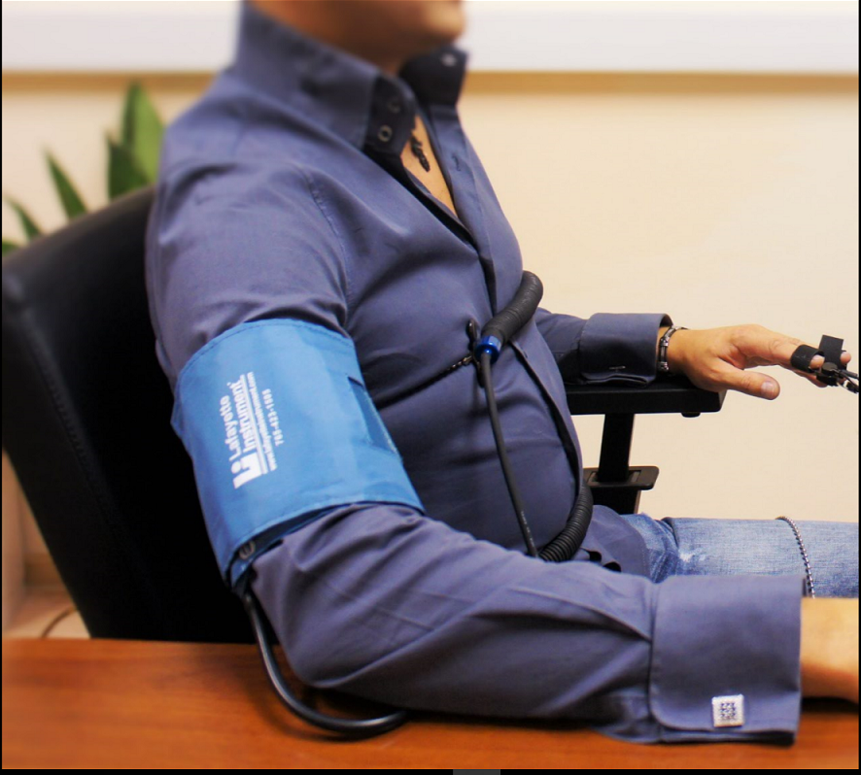

Запрещены за 24 часа перед тестом

- Алкоголь;
- Успокоительные (седативные) фармакологические препараты;
- Снотворные препараты;
- Наркотические вещества
- Сильнодействующие на нервную систему фармакологические препараты

- Если Вы себя чувствуете плохо, тест лучше заранее отложить на другой день.

Как будет проходить исследование?

Наша с Вами встреча будет проходить в деловой, необвинительной манере. Помните, что волнение- это нормально и естественно, не волнуются перед любой проверкой или экзаменом только больные психиатрической больницы и люди в состоянии сильнейшего наркотического или алкогольного опьянения, но такие лица являются противопоказанием для прохождения проверки на полиграфе.

Весь ход исследования будет поделён на 3 этапа:

- Этап: Предтестовая беседа (без полиграфа) 50 мин.- 1 час.

- подписание заявления на добровольное согласие пройти проверку на полиграфе
- анкетирование с включением вопросов, касающихся наличия возможных противопоказаний медицинского характера;
- инструкция по тестированию на полиграфе и объяснение причин изменения психофизиологических реакций человека в момент сокрытия информации.
- обсуждение тем проверки (Ваши пояснения, комментарии), вопросов, которые предстоит пройти на полиграфе.

2 этап: Проведение служебных тестов – «калибровка»

Тест на адекватность ПФ реакций в ответ на ложный ответ по инструкции, чтобы убедиться в том, что Ваше физическое состояние пригодно для проведения тестирования на полиграфе.

3 этап: Проведение проверочных тестов

Проверочные тесты предназначены для оценки искренности ответов на предъявляемые вопросы.
Перед каждым тестом Вам будут озвучены все вопросы, которые будут в проверочной теме. Каждый проверочный тест для набора статистики, расчетных баллов и исключения случайных реакций будет предъявляться от 3-х до 5 раз со сменой очередности вопросов. Перерыв между тестами будет по 1-2 мин. для Вашего отдыха.
Технические перерывы с отключением видеозаписи тестирования также будут. В перерыве можно будет сходить в туалетную комнату, если курите- покурить, просто отдохнуть между тестированием.

Гарантии

- Задаваемые вопросы не будут касаться особенностей или предпочтений Вашей личной интимной жизни;

- Перед тестом все вопросы будут озвучены и записаны Ваши ответы на них.

- У Вас будет возможность участвовать в их корректировке перед тем, как на них отвечать во время проверки. Единственное, что Вы не будете знать, так их последовательность.

- Мы бережно относимся к людям, с которыми работаем, поэтом все данные исследования будут доступны только заказчику и не подлежат разглашению, а также передаче третьим лицам.

P.S. от эксперта
- Эксперт- не монстр: у него нет цели сделать Ваш тест неуспешным, тем -более Вы ему ничего плохого не сделали.

- Единственная цель эксперта- провести качественное исследование с использованием полиграфа с целью объективной оценки искренности сообщаемой информации.

- В случае сообщения Вами искренних ответов в проверочной теме- он Вам помощник.

ООО «Независимый Экспертный Центр «Триумф»

c-triumf.ru

Тел +7 (967) 241-80-80

Марина Витальевна Юзышина
Менеджер

Если Вы сомневаетесь в том, являются или нет фармакологические препараты сильнодействующими на центральную нервную систему- посмотрите инструкцию. Если там не рекомендуется садиться за руль – это признак того, что препарат является сильнодействующим.

